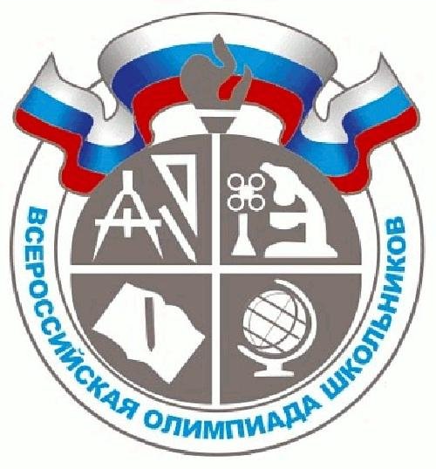
График проведения Всероссийской олимпиады школьников
Школьный этап
2016-2017 учебный год

№ | Предмет | Классы | Дата проведения | Ответственные
 | Информатика и ИКТ | 5-11 | 21 октября | Кирилов А.П.
 | История | 5-11 | 10 октября | Абашкина О.А.
 | Астрономия | 10-11 | 27 сентября | Тарасова Ю.Ф.
 | Биология | 6-11 | 28 сентября | Тарасова Ю.Ф.
 | Обществознание | 6-11 | 29 сентября | Абашкина О.А.
 | МХК | 8-11 | 30 сентября | Галиева Г.Ф.
 | Право | 8-11 | 03 октября | Абашкина О.А.
 | География | 6-11 | 04 октября | Тарасова Ю.Ф.
 | ОБЖ | 8-11 | 05 октября | Черепанов С.М.
 | Физическая культура | 5-11 | 06 октября | Муратшина Н.С.
 | Физика | 7-11 | 07 октября | Тарасова Ю.Ф.
 | Химия | 9-11 | 12 октября | Миронова О.В.
 | Русский язык | 4-11 | 13 октября | Тарасова Ю.Ф.
 | Технология | 7-11 | 14 октября | Галиева Г.Ф.
 | Английский язык | 5-11 | 17 октября | Тарасова Ю.Ф.
 | Литература | 5-11 | 18 октября | Тарасова Ю.Ф.
 | Математика | 4-11 | 19 октября | Тарасова Ю.Ф.
 | Немецкий язык | 5-11 | 20 октября | Тарасова Ю.Ф.
 | Французский язык, | 5-11 | 20 октября | Тарасова Ю.Ф.
 | Экология | 5-11 | 24 октября | Тарасова Ю.Ф.
 | Экономика | 9-11 | 26 сентября | Абашкина О.А.

